مدرسة البيروني الإعدادية التجريبية
جديدة المكر (2)

امتحان كيمياء للثامن - الفصل الثاني
المخاليط ,المركبات الأيونية

100
والتفاعلات الكيميائية
2017/3/2

اسم الطالب\ة : ...................................

الصف الثامن .......................

عزيزي الطالب:
افحص اجاباتك جيدا قبل تسليم الامتحان وصحح ما يحتاج الى تصحيح.

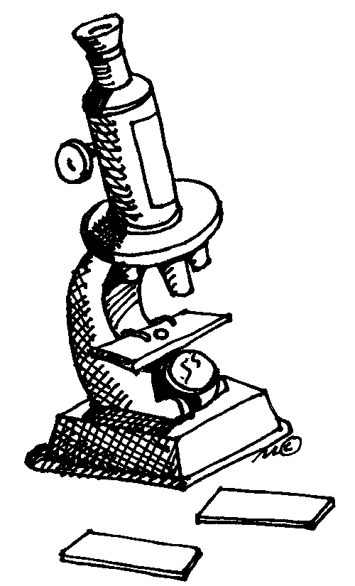
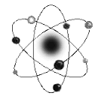
مدة الامتحان: 90 دقيقة
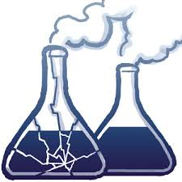

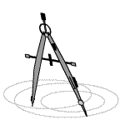

نرجو لك النجاح والتفوق
طاقم العلوم

القسم الأول : المخاليط – طرق فصل المخاليط

- أيّة مادّة من الموادّ التالية ليست خليطًا؟ (3 علامات)
- الهواء
- ملح
- عصير البرتقال
- عسل
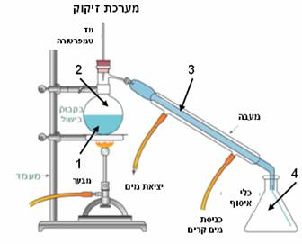
- استعينوا بالرسم التوضيحي واشرحوا عمل جهاز التكرير حسب الصفة الفاصلة التي يعتمد عليها. (5 علامات)
قنينة طبخ
حامل
موقد
خروج الماء
دخول ماء بارد
وعاء جمع
مكثّف
مقياس حرارة
جهاز تكرير
___________________________________________________________________________________________________________________________________________________________________________________________________________________
- لدينا خليط مكون من برادة حديد ملح و رمل (6 علامات)
علّلوا كلّ مرحلة، استعينوا بالمثال (المرحلة 1). يمكن أن تكون أكثر أو أقلّ من أربع مراحل.
المرحلة | وصف العمل الذي يجب أن نقوم به | تعليل القيام بكلّ مرحلة | الصفة الفاصلة
1 | المغناطس ينجذب الحديد الى المغناطيس لينفصل عن الخليط | للتخلّص من الحديد والحصول على الملح والرمل في وعاء منفرد. | المغناطسية
2
3
4
- صنّفوا الموادّ التالية إلى مخاليط متجانسة ومخاليط غير متجانسة. (10 علامات)
مشروب قهوة سوداء، كحول وماء، هواء، تربة، نبيذ، ماء الملح ، كولا، حليب، فلفل ملح، ماء البحر، سلطة.
مخاليط متجانسة
مخاليط غير متجانسة

- يكرّرون خليطًا من ثلاث موادّ. (6 علامات)
معطاة درجات حرارة غليان الموادّ الثلاث:
المادّة "أ":C 256⁰
المادّة "ب": C⁰ 220
المادّة "ج": C⁰ 180
أ. أيّة مادّة تُفصَل أوّلاً من الخليط في عملية التكرير؟ ________
علّلوا: __________________________________________________
ب. أيّة مادّة تُفصَل بالنهاية من الخليط في عملية التكرير؟ _________
علّلوا: ___________________________________________________

القسم الثاني: المركبات الأيونية:

- أكتب 3 من صفات المركب الايوني: (3علامات)
_______________________
_______________________
_______________________

- ميز أي مركبات ايونية أي المركبات جزيئية؟ (8علامات)
H₂O, C₁₂H₂₂O₁₁ ,KCl, C₃H₈ , Na₂O, Al₂O_{3,} NH₃, MgI₂

مركبات ايوني | مركبات الجزيئية

القسم الثالث : التفاعلات الكيميائية

- كل عملية احتراق هو تفاعل مع: ) 3علامات)
- نيتروجين.
- ثاني أوكسيد الكربون.
- أوكسجين
- هيدروجين.

- حرقوا 28 غرام من مسحوق الخشب. ضعوا دائرة حول القول الصحيح من بين الأقوال التالية:
كتلة الناتج تكون أكبر من/ أصغر من/ تبقى 28 غرام.
علّلوا إجابتكم: _______________________________ (3علامات)

- أمامكم قائمة لثلاثة تفاعلات كيميائية: ) 3علامات)
- حرق مسحوق االمغنيسيوم
- اشتعال ورقة
- تفاعل غاز الأوكسجين مع غاز الهيدروجين للحصول على الماء
ما هو المشترك بين التفاعلات الثلاثة؟
______________________________________________________________________________________________________

- أمامكم قائمة لأعمال وعمليات. اذكروا في الجدول، بالنسبة لكلّ حالة، هل يحدث تفاعل كيميائي أم لا. ) 5علامات)

العملية | لا يحدث تفاعل كيميائي | يحدث تفاعل كيميائي
- غلي ماء في الإبريق الكهربائي
- حرق خشبة للحصول على ثاني أكسيد الكربون وماء
- اشتعال الكحول والحصول على ثاني أكسيد الكربون وماء
- صهر الفولاذ لصنع المواسير
- تجفيف الملابس

- تركت حنان اللحمة خارج البراد حتى تحضر الطعام, لكن حنان خرجت مع صديقاتها ونسيت ارجاع اللحمة الى البراد وكان اليوم شديد الحرارة عندما عادت ودخلت البيت شمت رائحة كريهة, تذكرت انها نسيت اللحمة خارجا نظرت أليها فوجدتلونها تغير.
أيّ نوع تغيّر طرأ على اللحمة؟
- تغيّر فيزيائي ب. تغيّر كيميائي
فسّروا إجابتكم. _____________________________________________________________________________________________________________________________________________

- أمامكم قائمة لعمليات تغيّر في المادّة. اذكروا بجانب كلّ عملية إذا كان التغيّر تركُّبًا أم تحلّلاً أم تغيّرًا في حالة المادّة. يمكن أن تكون عمليات لتركّب وتحلّل. (9 علامات)

العملية | تركّب | تحلّل | تغيّر حالة المادّة
- حرق المغنيسيوم
- الالكتروليزا
- تسخين المرجرين في المقلاة
- صهرالذهب
- اذابة الملح
الغليان
- صدأ الحديد
- إنتاج ملح الطعام
- عملية التركيب الضوئي

- أنتج أحد العلماء مركَّبًا في مختبره في منظومة مغلقة. ما الذي يمكن استنتاجه بالنسبة لكتلة المركَّب بالمقارنة مع كتلة كلّ الموادّ التي أُنتج منها المركَّب؟ (3علامات)
- كتلة المركَّب أكبر من كتلة الموادّ التي ركّبته.
- كتلة المركَّب مطابقة لكتلة الموادّ التي ركّبته.
- كتلة المركَّب أصغر من كتلة الموادّ التي ركّبته.
د. لا يمكن استنتاج أيّ شيء.

- عندما نسخّن أكسيد الزئبق في أنبوب اختباري (في منظومة مفتوحة) ينتج زئبق وغاز الأوكسجين. عندما نقيس كتلة الأنبوب الاختباري مع المادّة في بداية التجربة وفي نهاية التجربة- تقلّ الكتلة. فسّروا لماذا. (3 علامات)
_________________________________________________________________________________________________________________________________________________________

- . لماذا عندما يتركّب الهيدروجين (₂H) مع الأوكسجين (₂O) وينتج الماء (O₂H) – ينطلق حرارة (تفاعل إكسوثرمي)؟ (3 علامات)
- أثناء تفكيك الأربطة التي بين ذرّات الهيدروجين تنطلق طاقة.
- كمّية الحرارة اللازمة لتفكيك الأربطة التي بين جزيئات الهيدروجين والأوكسجين أقلّ من كمّية الحرارة التي تنطلق أثناء تكوين الأربطة للحصول على جزيئات الماء.
- أثناء تفكيك الأربطة التي بين ذرّات الأوكسجين تنطلق طاقة
- كمّية الحرارة اللازمة لتفكيك الأربطة التي بين جزيئات الهيدروجين والأوكسجين أكبر من كمّية الحرارة التي تنطلق أثناء تكوين الأربطة للحصول على جزيئات الماء

- أمامكم معادلة لتفاعل كيميائي: أجب عن الأسئلة التي تليها ( 6 علامات)
كلوريد الصوديوم كلور + صوديوم
2Na_{(s )} + Cl_{2(g)} 2NaCl_{(s}}
- ما هي الموادّ المتفاعلة في التفاعل؟ _________________________
- ما هي النواتج في التفاعل؟________________________________
- استعينوا بالترتيب الدوري، وأكملوا الجملة التالية:

في إنتاج المركَّب الأيوني كلوريد الصوديوم، ذرّة _________ تفقد إلكترونًا/
إلكترونات لذرّة __________ .

القسم الرابع :الالكتروليزا

أجرت المعلمة تجربة في الصف عرضت خلالها تحليل بروميد الزنك ZnBr2 بواسطة التحليل الكهربائي(الالكتروليزا). الرسم التوضيحي التالي يبين منظومة التجربة.

- المادة التي تكونت على القطب الموجب -------------- ؟
المادة التي تكونت على القطب السالب -------------- ? (3علامات)

- هل بروميد الزنك يعتبر الكتروليت, علّل. (3علامات)

________________________________________________

- صف العملية التي تحدث في 5 مراحل (5علامات)
(في إجابتك، اسْتَعْمِل المصطلحَيْن أيونات وإلكترود.)
________________________________________________________________________________________________________________________________________________________________________________________________________________________________________________________________________________________________________________________________________________________________________________________________________________________________________________________________________________________________________________________________________________________________________________________________________________________________________________________________________________________________

- هل مادّة بروميد الزنك هي عنصر أم خليط أم مركَّب؟ علّلوا إجابتكم اعتمادًا على التجربة التي أجراها الطلاّب. (3علامات)
________________________________________________________________________________________________________________________________________________

- أيّة جملة من الجمل التالية تفسّر على أصحّ وجه النتيجة التي نتجت حول الإلكترودة الموجبة؟ (3علامات)

- "حصل" كلّ أيون سالب من البروم على إلكترونًا من الإلكترودة الموجبة وتحوّل إلى جزيء البروم.
- "فقد" كلّ أيون سالب من البروم إلكترونًا للإلكترودة الموجبة وتحوّل إلى جزيء البروم.
- "أعطى" كلّ أيون سالب من البروم إلكترونًا للإلكترودة الموجبة وارتبط بذرّة أخرى من الكلور ونتج جزيء البروم.
- "حصل" كلّ أيون سالب من البروم على إلكترونًا من الإلكترودة السالبة وارتبط بذرّة أخرى من البروم ونتج جزيء البروم.

